**第六章绿色植物的光合作用和呼吸作用**

**§3.6.1 植物光合作用的发现**

**【知识点】**

1. **光合作用的概念**

光合作用是指绿色植物利用_________，把____________和_______________合成为贮存能量的______________，并且释放出的过程。

**2.光合作用的发现**

(1)范·海尔蒙特的柳树苗称重实验的结论是__________________________________。

(2)普里斯特莱的密闭钟罩实验的结论是植物可以______________________________。且只有在____________________的条件下绿色植物才能进行光合作用。

(3)化学家们通过实验证明：蜡烛燃烧或动物呼吸产生的_**__**__是绿色植物光合作用所需要的物质之一，而绿色植物光合作用产生的_____，不仅满足了_______，也是蜡烛燃烧或其他生物__________________

_____。

**§3.6.2 植物光合作用的场所**

**【知识点】**

1. **叶片的结构**

（1）绿色植物的叶片一般包括_____________、________________和__________________三部分。

（2）______________位于叶片的最外层，分为________________和__________________。表皮上有一种成对存在的肾形细胞，叫做______________________。保卫细胞之间的空隙，叫做____________________。气孔是____________与_________________进行气体交换的门户。

（3）**叶肉**一般分为____________和___________________。

栅栏层的细胞排列比较__，细胞里含有较_的叶绿体。

海绵层的细胞排列比较，细胞里含有较的叶绿体。

（4）**叶脉**分布在叶肉之间。叶脉与茎中的和相连，具有输导_______、________和__________的功能，还具有_________叶片的功学科网(www.zxxk.com)--教育资源门户，提供试卷、教案、课件、论文、素材及各类教学资源下载，还有大量而丰富的教学相关资讯！能。

（5）标出图中叶片的各结构名称

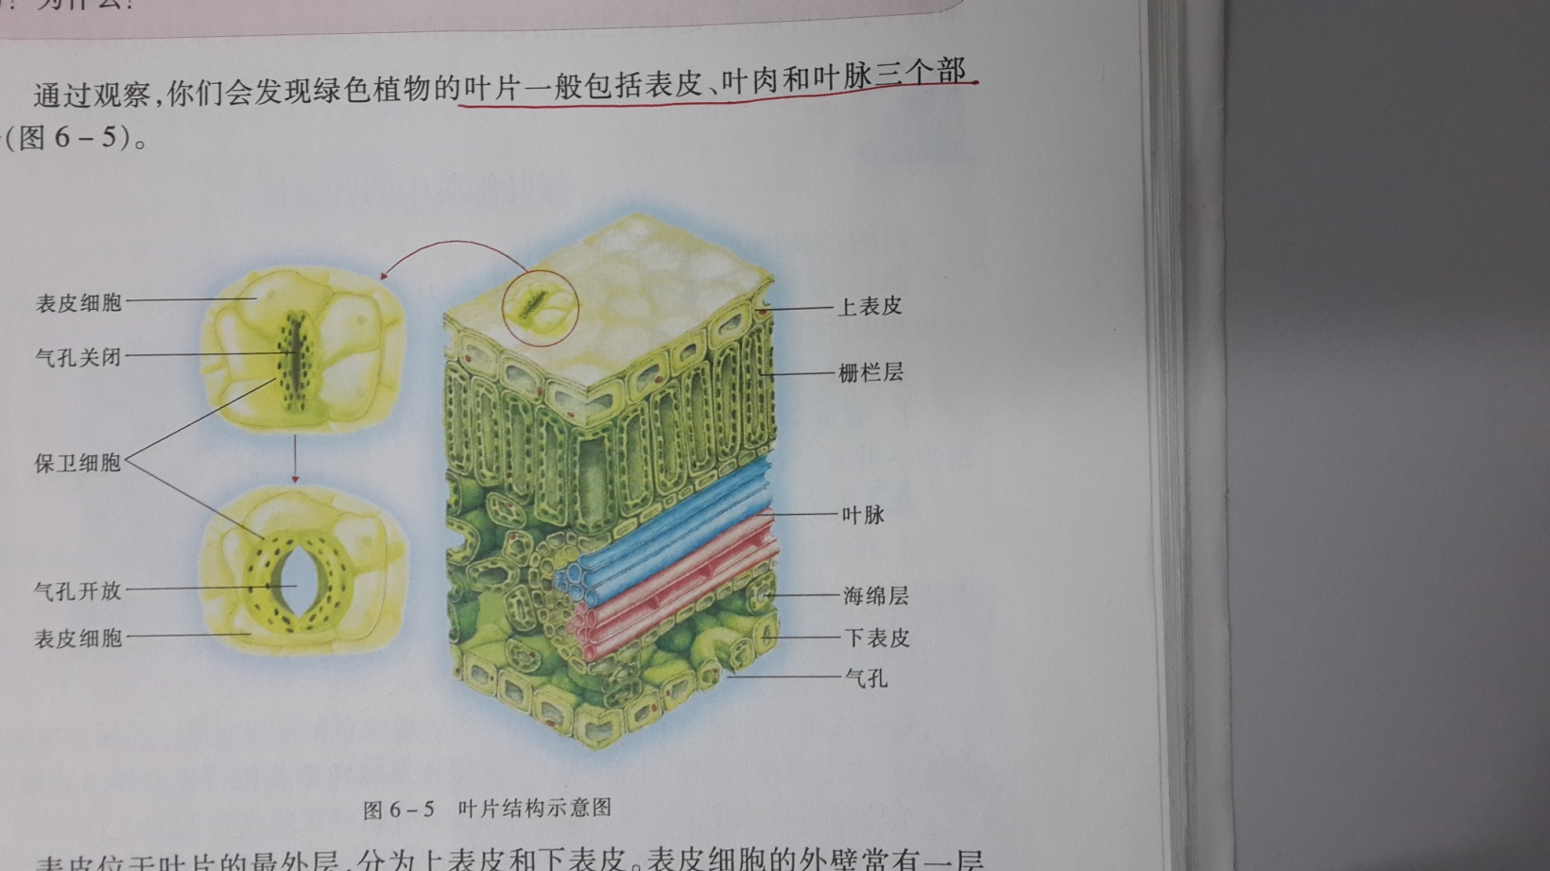

2．绿色植物进行光合作用的主要器官是________，其中________是叶片的主要部分，光合作用主要是在_________细胞中进行的。

1. **叶绿体**

（1）分布：叶片的________细胞和________细胞中含有叶绿体。

（2）功能：叶绿体中含_________。叶绿素能够吸收_________，为光合作用提供_________。**所以，__________是绿色植物进行光合作用的场所。**

（3）叶绿素的形成需要________。

**§3.6.3 植物光合作用的实质**

**【知识点】**

**1.光合作用的产物**

Ⅰ.萨克斯的天竺葵实验：

1. 检测原理：________遇碘液能够变成______色。
2. 把天竺葵放在黑暗处一昼夜，目的是________________。
3. 把叶片放在酒精溶液中隔水加热的目的是_____________________________。

（4）实验结果：__________________________________________________________**。**

实验结论：_________________________________________________________

Ⅱ.金鱼藻实验：

（1）将装有金鱼藻的实验装置放在阳光下，能够观察到有________产生。

（2）用_______________插入试管内能够重新燃烧起来，说明产生的气体是。因为_______________________。

**2.光合作用的原料**

（1）在“植物的光合作用需要二氧化碳”的实验中，氢氧化钾溶液的作用是___________。

（2）____________主要通过叶表皮上的____________进入细胞，用于光合作用。

（3）___________也是绿色植物进行光合作用的原料。

**3.光合作用的实质**是绿色植物的利用____________ 把 _________和   转化成_______________并释放出___________________。

**4.光合作用的基本过程用公式**表示为：

________________________________________________________________________

**§3.6.4 植物的呼吸作用**

**【知识点】**

1. **呼吸作用的概念：**

呼吸作用是指细胞内的______经过_________，分解成__________等物质并释放出的过程。

1. **实验分析**
2. 实验要用黑色塑料袋的目的是遮光防止_________________的发生。
3. 植物呼吸作用产生的气体能够使澄清石灰水变_____________，说明植物呼吸作用产生________________了。
4. 将燃烧的小木条放入盛有新鲜植物的锥形瓶中，火苗会_________________，说明植物呼吸作用消耗_________________；将燃烧的小木条放入盛有烫过的植物的锥形瓶中，小木条会__________________，说明植物的_______细胞能够进行呼吸作用。

**3.呼吸作用的意义**：植物体的各种生命活动（如_______、______）所需要的______________，都来源于植物细胞通过______________将____________分解为________等物质时所释放的能量。

4.除了**糖类（淀粉）**，植物还能以________、_________等有机物作为呼吸作用的原料。

**5.光合作用与呼吸作用的比较**

|  |  |  |  |
| --- | --- | --- | --- |
| 比较内容 | | 光合作用 | 呼吸作用 |
| 区别 | 条件 | 有_____才能进行（白天） | 与_____无关（白天、晚上） |
| 场所 | 只在含有的细胞中进行 | 在中都能够进行 |
| 原料 | **____________、____________** | **（___）** |
| 产物 | **______________、___________** | **__________ 、____________** |
| 结果 | 制造_________、储存_______ | 分解___________、释放_________ |
| 联系 | | 没有光合作用制造有机物，不可能进行呼吸作用（因为没有原料），没有呼吸作用释放出能量，光合作用也不可能进行（因为不能吸收原料和运输产物），所以两者。 | |

**§3.6.5光合作用和呼吸作用原理的应用**

**【知识点】**

1. **光合作用原理在生产实践中的应用**

在农业生产中充分利用光合作用的原理，最大程度地满足农作物光合作用对______、_和______的需求，农业生产就可能获得丰收。

具体措施：

（1）增强_________，延长________时间，如阴天或夜间添加灯泡照明；

（2）适当增加____浓度，如烧炭火炉增加“气肥”；

（3）适当_________

**2．呼吸作用的原理在生产实践中的应用**

（1）________、________和_____等都会影响植物的呼吸作用。适当__________、

______________或___，可以减弱农作物的____________，减少___的消耗，使农作物体内积累的_增加。

（2）在贮藏农作物产品时，常采用___________、_____________和____的方法，延长_____________、

______________和_______________的贮藏时间。

（3）农作物生长时，适当增加昼夜温差有利于农作物积累有机物的原因是：________________________________